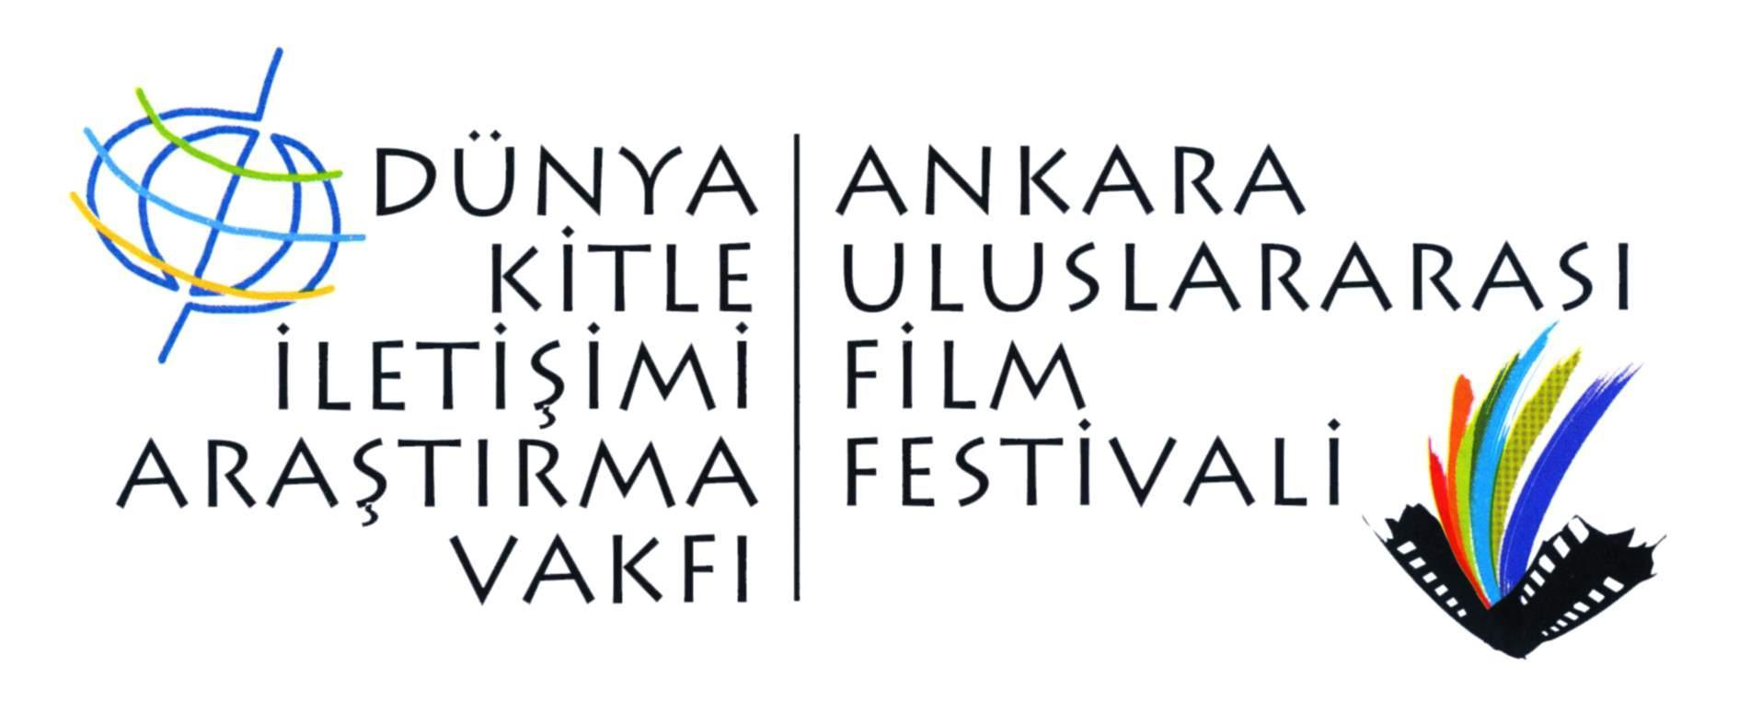
24. ANKARA ULUSLARARASI FİLM FESTİVALİ’NDE YARIN: 22 MART CUMA
Dünya Kitle İletişimi Araştırma Vakfı tarafından Halkbank’ın ana sponsorluğunda ve T.C. Kültür ve Turizm Bakanlığı’nın desteğiyle düzenlenen 24. Ankara Uluslararası Film Festivali sona doğru yaklaşırken festival heyecanı sürüyor. “Ulusal Uzun Yarışma Filmleri”nden Erden Kıral’ın yönettiği Yük ve Zeynel Doğan, Orhan Eskiköy’ün yönettikleri Babamın Sesi filmleri Cuma günü jüri üyeleri ve seyirciyle buluşuyor.
“İki Dil Bir Bavul” filmiyle anadil meselesini etkileyici bir biçimde perdeye taşıyan Özgür Doğan , Orhan Eskiköy ve Zeynel Doğan’ın yeni filmleri “Babamın Sesi”, Maraş Katliamı’nın travmasını atlatamamış bir anne ve oğulun hikayesine ortak ediyor seyirciyi. Geçmişin hayaletleri ve sesleri üzerinden güçlü bir filme dönüşen “Babamın Sesi”, 14:30 seansında Kızılırmak Sinemaları’nda.
Usta yönetmen Erden Kıral’ın son filmi “Yük”, bir cinayet işledikten sonra madene saklanan bir adamın hikayesini etkileyici bir sinema diliyle perdeye taşıyor. Pişmanlık, ölüm ve aşk üzerinden halüsinatif bir filme dönüşen Yük, filmin oyuncusu Tülin Özen ve yapımcı Afer Özgürel’in katılımıyla 17:00 seansında Kızılırmak Sinemaları’nda.
Festival kapsamında 22 Mart’ta “Ulusal Belgesel Film Yarışması” ve “Ulusal Kısa Film Yarışması”ndan filmler yönetmenlerinin katılımıyla, jüri üyeleri ve sinemaseverlerle buluşacak. Gösterimler Kızılırmak Sinemaları’ndan takip edilebilir.
Günün son filmi Daniel Schmid Retrospektifi’nde yer alan “Tosca’nın Öpücüğü” filmi 21:30 seansında Kızılırmak Sinemaları’nda.
Festival biletleri Kızılırmak Sinemaları gişeleri ve Mybilet’ten temin edilebilir.
Festival ile ilgili tüm sorularınız için mediainfo@filmfestankara.org.tr adresiyle temasa geçebilir ve (312) 468 77 45 ve 0 536 323 30 05 numaralarından bize ulaşabilirsiniz.
Ankara Film Festivali’ni sosyal medyada takip etmek için:
facebook.com/AUFFestivali / twitter.com/AnkaraFF

